---

date: 2014-04-12

published: false

title: Alla sorters element…

---

# Text

Normal. Och sedan lite text.

Blankrad (ovan) och sedan lite mer text.

Tabb (här till vänster) och sedan lite mer text.

Ett indraget stycke till, med en bit annoterad text i sig.

Ett fristående stycke med hemlig text (finns det fortfarande? Kan inte hitta det.) i sig. Hur bred är egentligen den här sidan? Och varför blir bilderna I så fall inte bredare.

Måste fixa det där med svenska och engelska i.

# Listor

## Normal lista (hoppas jag…)

* Första saken.
* Andra saken
* Tredje saken
* Fjärde saken

## Nestad lista

* Nivå 1 – första saken
* Nivå 1 – andra saken
* Nivå 2 – andra sakens första undersak
* Nivå 1 – tredje saken.

## Glesare lista

* Första saken
* Andra saken
* Tredje saken

# Bilder

## Inklistrad

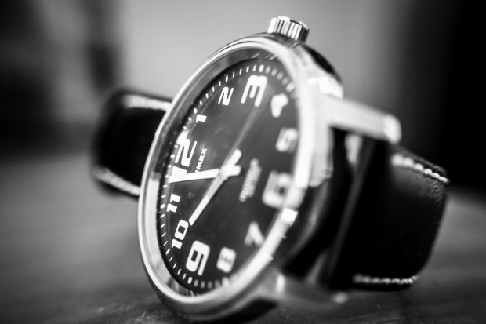

## Infogad

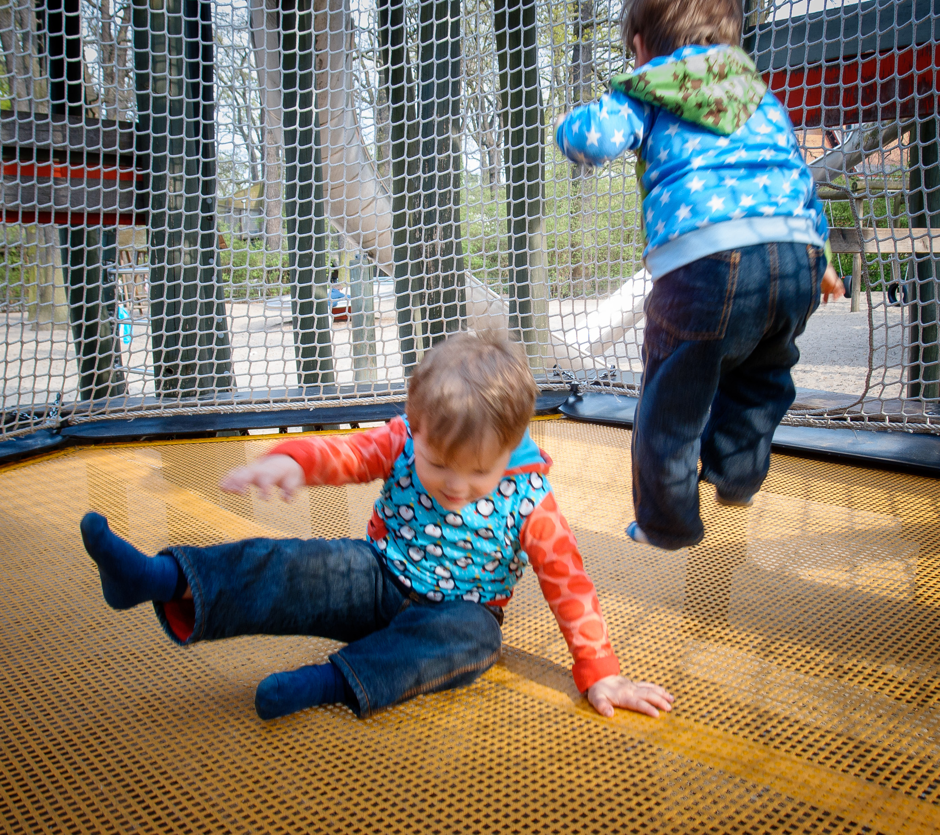

En bildtext

# Kommentarer

## Bilder

* Storleken verkar vara bra (original?) både på inklistrade och infogade bilder. Vet inte varför Word väljer att default-visa dem mindre, men det är i o f s bra.

En strimma solljus skiner in i rummet genom en glipa i persiennen. Ossian är mitt i ett vredesutbrott när det intensiva ljuset träffar hans hand, och han kommer helt av sig, tittar fascinerat på den. Så får han syn på dammet som dansar i ljusstrimman.

– Eflugo (Eldflugor), säger han med ett stor leende. Ja ha aldri sett dom.

Han klättrar upp på sängen och börjar jaga eldflugor.